诚信应考,考试作弊将带来严重后果！
_____________ ________
…

姓名 学号
学院 专业 座位号
( 密 封 线 内 不 答 题 )
……………………………………………………密………………………………………………封………………………………………线……………………………………线………………………………………

华南理工大学期末考试
2007-2008学年第二学期工科《数学分析》试卷A
注意事项：1. 考前请将密封线内填写清楚；
2. 所有答案请直接答在试卷上；
3．考试形式：闭卷；
4. 本试卷共 九 大题，满分100分， 考试时间120分钟。

题 号 | 一 | 二 | 三 | 四 | 五 | 六 | 七 | 八 | 九 | 总分
得 分
评卷人

- 填空题 (共5小题,每小题3分,共15分)
1. 函数 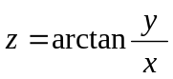在点(1,0)处的梯度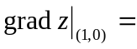 .
2. 积分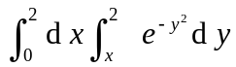= .
3．幂级数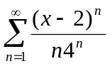的收敛域为 .
4. 设数量场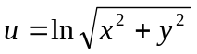 ，则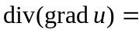 .
5. 函数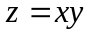在条件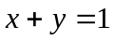下的极大值为 .
- 选择题(共5小题,每小题3分,共15分)
注:本大题的每小题都有代码为A、B、C、D的4个备选答案,将正确答案的代码添在题末的括号中.
1. 抛物线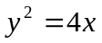上与直线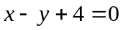相距最近的点是 ( )
A. ; B. 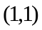; C. 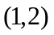; D. 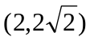.
2. 设区域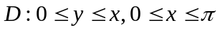,则二重积分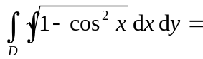 ( )
A. ; B. ; C. ; D. .
3. 设是常数，则级数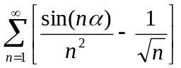 ( )
A. 绝对收敛; B. 发散; C. 条件收敛; D. 收敛与的取值有关.
4. 设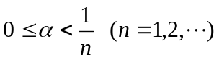，则下列级数中肯定收敛的是 ( )
A. 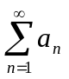; B. 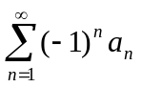 ; C. 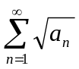; D. 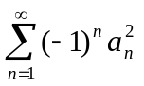.
5. 若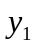和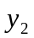是非齐次线性方程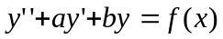的两个特解，则以下正确的是（ ）
A. 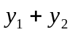是非齐次线性方程的解; B. 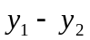是非齐次线性方程的解;
C. 是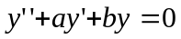的解; D. 是的解.

三. 解答下列各题(本大题分2小题,每小题7分,共14分)
1. 设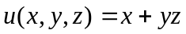，其中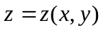是由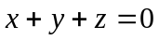确定的隐函数,求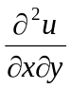.

2．求曲面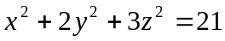的平行于平面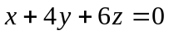的各切平面.

四. 解答下列各题(本大题分2小题,每小题7分,共14分)
1．计算曲线积分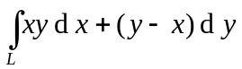，其中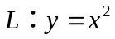是连接自点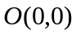到点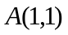的曲线段.

2．设是锥面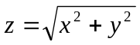被平面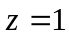所截下的有限部分下侧，计算曲面积分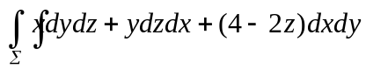.

五. (本题8分) 将函数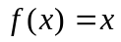在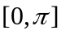上展开成余弦级数，并证明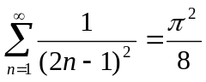．

六. (本题8分) 求幂级数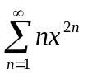的收敛域及和函数.

七. (本题8分) 设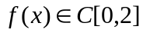，求证：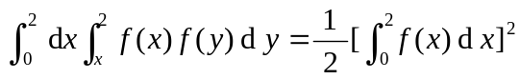.
.

八. (本题8分) 证明函数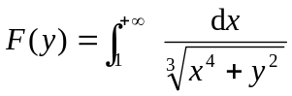在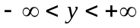上的连续．

九. (本题10分) 设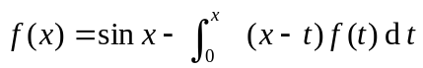，其中为连续函数．求．

